Anyaggazdálkodás
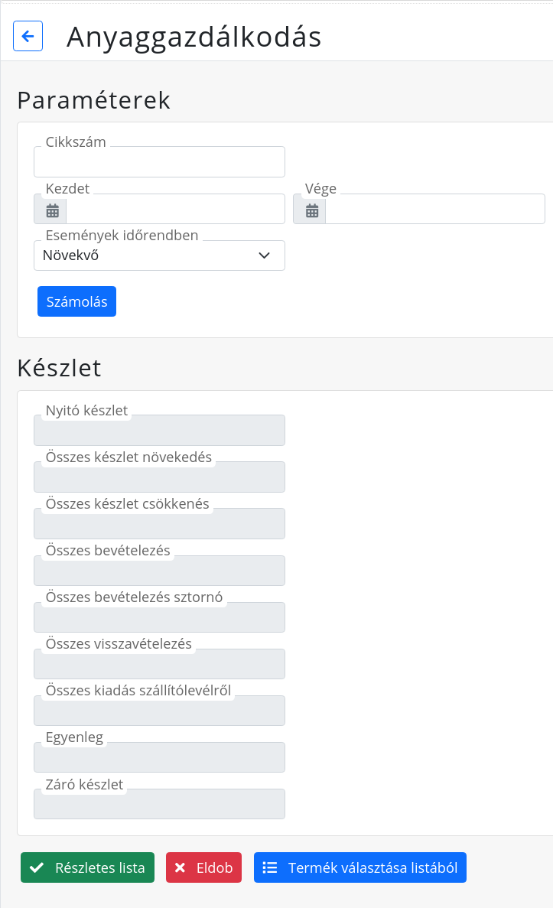

Paraméterek
- Cikkszám
  - A termék cikkszáma melyre szűrni szeretnénk.
- Termék választása listából
  - Egy termék listát ad, amiben rányomva a kiválasztani kívánt termékre, visszahoz erre az oldalra, és beírja a kiválasztott termék cikkszámát a Cikkszám mezőbe.
- Kezdet
  - Az időpont kezdete, ahonnan kezdve szeretnénk a számolást végrehajtani
- Vége
  - Az időpont ameddig szeretnénk a számolást látni.
- Események időrendben
  - Részletes lista esetén időpont szerint milyen irányú rendezést szeretnénk látni:
    - Növekvő
      - A legkorábbi időponttól a legkésőbbi időpontig
    - Csökkenő
      - A legkésőbbi időponttól a legkorábbi időpontig
- Számolás
  - A számolás művelet kiszámolja a készlet mezők értékét, a Kezdet dátumtól a Vége dátumig terjedőleg. Ezen műveletnél nem számít, hogy milyen értékre van állítva az Események időrendben mező.
- Részletes Lista
  - A gomb megnyomásával megnézhetjük a listát, melyből a számolást készítjük. A listában a bizonylatok Események időrendben szerinti sorrendben jönnek.
- Funkció gombok

Készlet mezők
A kiszámolt mezők mindegyike a megadott időszakra vonatkozik
- Nyitó készlet
  - Kezdet Dátum idején a termék készletmennyisége
- Összes készlet növekedés
  - Az összes olyan készlet mennyiség változás összege, mely a termék készletét növelte.
- Összes kiadás
  - Az összes olyan készlet mennyiség változás összege, mely a termék készletét csökkentette.
- Összes bevételezés
  - Az adott terméknek az összes bevételezett mennyiségek összege. Az összegnél nem vesszük figyelembe, hogy az adott bevételezés utólag sztornózva lett-e.
- Összes bevételezés sztornó
  - Azoknak a bevételezett mennyiségeknek összege, melyek sztórnózva lettek, negatívan megjelenítve.
- Összes visszavételezés
  - Számla vagy Szállítólevél sztornózásából származó visszavételezett mennyiség összege.
- Összes kiadás szállítólevélről
  - Szállítólevelen kiadott összes mennyiség összege negatívan.
- Egyenleg
  - Az összes mennyiség változás összege. Vagyis ezen mezőg összege: Összes bevételezés, Összes bevételezés sztornó,Összes visszavételezés és Összes kiadás szállítólevélről.
- Záró készlet
  - A Vége időpontban a termék mennyisége, vagyis a Nyitó készlet és az Egyenleg összege.

